

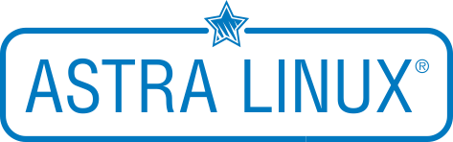




Директор департамента сопровождения
и сервисов
ООО «РусБИТех-Астра»
Алексей Трубочев
Проверить Сертификат вы можете на сайте www.astra.ru
№ 29617/2025
Настоящим сертификатом ООО «РусБИТех-Астра» подтверждает совместимость
и работоспособность операционной системы специального назначения
Astra Linux Special Edition РУСБ.10015-01 (очередное обновление 1.8)
с программным обеспечением
Kaspersky Endpoint Security 12 для Linux - 12.2.0.2412
компании Лаборатория Касперского (АО «Лаборатория Касперского»)
на основании результатов совместных испытаний,
указанных в протоколе № 29617/2025.
Протокол является неотъемлемой частью сертификата.
31 июля 2025 года
СЕРТИФИКАТ
СОВМЕСТИМОСТИ

